МИНИСТЕРСТВО ОБРАЗОВАНИЯ СТАВРОПОЛЬСКОГО КРАЯ
Государственное бюджетное профессиональное образовательное учреждение
«Ставропольский строительный техникум»

Комиссия профессиональных циклов по сантехнике и газоснабжению

МЕТОДИЧЕСКИЕ УКАЗАНИЯ
ПО УЧЕБНОЙ ПРАКТИКЕ УП.03.02

ПМ 03 Участие в проектировании систем водоснабжения и водоотведения, отопления, вентиляции и кондиционирования воздуха

по специальности СПО
08.02.07 Монтаж и эксплуатация внутренних санитарно-технических устройств кондиционирования воздуха и вентиляции

для студентов
очной и заочной формы обучения

Составитель:
Акопьян В.И.

Ставрополь, 2023

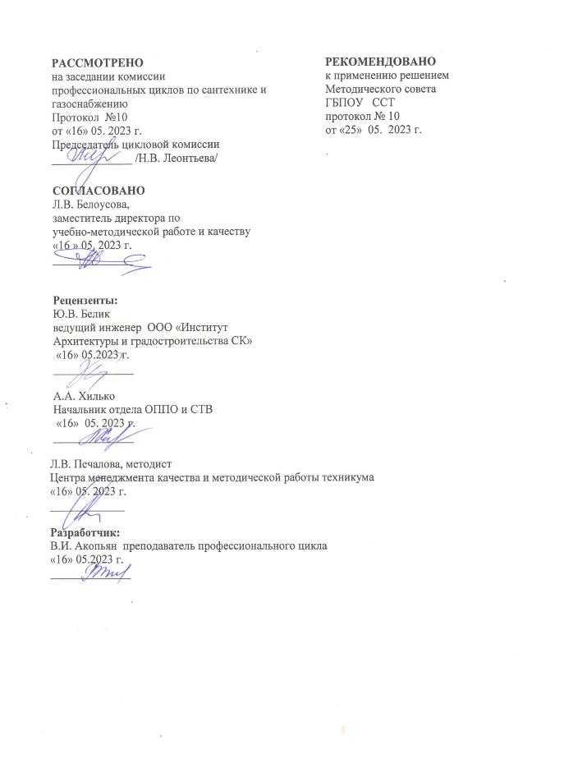

СОДЕРЖАНИЕ
Пояснительная записка |  |  | 4
1. | Общие положения |  | 5
2. | Содержание программы практики |  | 7
3. | Организация работ по учебной практике |  | 10
4. | Формулировка заданий практики и исходные данные по виду работ в соответствии с утвержденной тематикой учебной практики (сквозная задача) |  | 11
 | 4.1 | Задания практики | 11
 | 4.2 | Практические рекомендации по выполнению заданий | 42
5. | Список источников и литературы |  | 45
 | Приложения |  | 49

ПОЯСНИТЕЛЬНАЯ ЗАПИСКА

Методические указания по организации и проведению учебной практики УП.03.02 профессионального модуля ПМ.03 Участие в проектировании системводоснабжения и водоотведения, отопления, вентиляции и кондиционирования воздуха разработаны в соответствии с ФГОС по специальности СПО 08.02.07 Монтаж и эксплуатация внутренних сантехнических устройств, кондиционирования воздуха и вентиляции, Положением о практической подготовке обучающихся, утвержденного приказом Министерства науки и высшего образования Российской Федерации и Министерства просвещения Российской Федерации от 05 августа 2020 г. №885/390, приказа Минобрнауки России от 14.06.2013г. № 464 «Об утверждении Порядка организации и осуществления образовательной деятельности по образовательным программам среднего профессионального образования» (с изменениями и дополнениями от 22 января, 15 декабря 2014 г., 28 августа 2020 г.), Положения о практической подготовке обучающихся ГБПОУ ССТ.
Методические указания предназначены для студентов очной и заочной формы обучения специальности 08.02.07 Монтаж и эксплуатация внутренних сантехнических устройств, кондиционирования воздуха и вентиляции.
В ходе прохождения учебной практики УП.03.02 обучающийся должен получить первоначальный практический опыт в части проектирования систем, отопления, вентиляции и кондиционирования воздуха, выполнения инженерных расчетов, отопления, вентиляции и кондиционирования воздуха, составления спецификаций материалов и оборудования систем, отопления, вентиляции и кондиционирования воздуха.
Методические указания по организации и проведению учебной практики УП.03.02 состоят из 5 заданий и индивидуального задания.

- ОБЩИЕ ПОЛОЖЕНИЯ

Учебная практика УП.03.03 реализуется концентрировано в течение одного семестра 3 курса обучения по специальности 08.02.07 Монтаж и эксплуатация внутренних сантехнических устройств, кондиционирования воздуха и вентиляции в объеме 72 часов.
Проведению практики предшествует изучение междисциплинарного курса МДК 03.01. Особенности проектирования систем водоснабжения и водоотведения, отопления, вентиляции и кондиционирования воздуха, МДК 03.02. Реализация проектирования систем водоснабжения и водоотведения, отопления, вентиляции и кондиционирования воздуха с использованием компьютерных технологий.
В результате прохождения учебной практики по виду профессиональной деятельности Участие в проектировании систем водоснабжения и водоотведения, отопления, вентиляции и кондиционирования воздуха студент формирует профессиональные компетенции через профессиональное овладение конкретными умениями, накапливая первоначальный практический опыт (таблица 1.).

Соответствие формируемых профессиональных компетенций с умениями и первоначальным практическим опытом

Таблица 1
Формируемые профессиональные компетенции  (код наименование) | Должен уметь | Должен иметь первоначальный практический опыт
ПК 3.1. Конструировать элементы систем водоснабжения и водоотведения, отопления, вентиляции и кондиционирования воздуха. | У1. Читать архитектурно-строительные и специальные чертежи;  У2. Вычерчивать оборудование, трубопроводы и воздуховоды на планах этажей.  У3. Моделировать и вычерчивать аксонометрические схемы;  У4. Моделировать и вычерчивать фрагменты планов, элементы систем на основании расчетов при помощи компьютерной графики;  У5. Конструировать и выполнять фрагменты специальных чертежей при помощи персональных компьютеров | ПО 1. Проектирования систем водоснабжения и водоотведения, отопления, вентиляции и кондиционирования воздуха
ПК 3.2. Выполнять основы расчета систем водоснабжения и водоотведения, отопления, вентиляции и кондиционирования воздуха | У6 . Пользоваться нормативно - справочной информации для расчета систем водоснабжения и водоотведения, отопления, вентиляции и кондиционирование воздуха;  У7 . Выполнять расчет систем и подбор оборудования с использованием вычислительной техники и персональных компьютеров | ПО 2. Выполнения инженерных расчетов систем водоснабжения и водоотведения, отопления, вентиляции и кондиционирования воздуха
ПК 3.3. Составлять спецификацию материалов и оборудования систем водоснабжения и водоотведения, отопления, вентиляции и кондиционирования воздуха на основании рабочих чертежей. | У8. Подбирать материалы и оборудование  У9. Использовать различные информационные источники при подборе новых материалов и оборудования | ПО 3. Составления спецификаций материалов и оборудования систем водоснабжения и водоотведения, отопления, вентиляции и кондиционирования воздуха

Освоение программы практики направлено не только на получение профессиональных умений, практического опыта и освоение профессиональных компетенций, а также и развитие общих компетенций по избранной специальности:
ОК 1. Выбирать способы решения задач профессиональной деятельности, применительно к различным контекстам
ОК.2 Осуществлять поиск, анализ и интерпретацию информации, необходимой для выполнения задач профессиональной деятельности
ОК3. Планировать и реализовывать собственное профессиональное и личностное развитие.
ОК4. Работать в коллективе и команде, эффективно взаимодействовать с коллегами, руководством, клиентами.
ОК5. Осуществлять устную и письменную коммуникацию на государственном языке с учетом особенностей социального и культурного контекста.
ОК6. Проявлять гражданско-патриотическую позицию, демонстрировать осознанное поведение на основе традиционных общечеловеческих ценностей.
ОК7. Содействовать сохранению окружающей среды, ресурсосбережению, эффективно действовать в чрезвычайных ситуациях.
ОК8. Использовать средства физической культуры для сохранения и укрепления здоровья в процессе профессиональной деятельности и поддержания необходимого уровня физической подготовленности.
ОК9. Использовать информационные технологии в профессиональной деятельности
ОК10. Пользоваться профессиональной документацией на государственном и иностранных языках.
ОК11. Использовать знания по финансовой грамотности, планировать предпринимательскую деятельность в профессиональной сфере

2. СОДЕРЖАНИЕ ПРОГРАММЫ ПРАКТИКИ

Общая характеристика вида практики по виду профессиональной деятельности - Участие в проектировании систем водоснабжения и водоотведения, отопления, вентиляции и кондиционирования воздуха представлена в следующей таблице:

Вид практики | Форма аттестации по учебному плану | Форма проведения
Учебная | Дифференцированный зачет | Концентрированная

Содержание учебной практики в соответствии с утвержденной рабочей программой представлена в виде следующей таблицы:

Практический опыт  (код, наименование)  Осваиваемые умения  (код, наименование) | Виды работ | Тематика заданий практики по виду работ | Кол-во часов
1 | 2 | 3 | 4
Код и наименование профессионального модуля и наименования тем
ПМ.03 «Участие в проектировании систем водоснабжения и водоотведения, отопления, вентиляции и кондиционирования воздуха».
Раздел 1 . Проектирование систем отопления, вентиляции и кондиционирования воздуха с использование компьютерных технологий |  |  | 72
Тема 1.1 Теплотехнический расчет с помощью компьютерных программ
ПО 2. Выполнения инженерных расчетов систем водоснабжения и водоотведения, отопления, вентиляции и кондиционирования воздуха  У6. Пользоваться нормативно - справочной информации для расчета систем водоснабжения и водоотведения, отопления, вентиляции и кондиционирование воздуха  У7. Выполнять расчет систем и подбор оборудования с использованием вычислительной техники и персональных компьютеров | 1.Выполнение теплотехнического расчета с помощью компьютерных программ | 1.1 Выдача задания.  1.2 Выполнение расчета коэффициентов теплопередачи с помощью компьютерной программы.  1.3 Выполнение расчета теплопотерь с использованием табличного процесса EXCEL. | 12
Тема 1.2 Проектирование элементов систем отопления с помощью компьютерной программы «AutoCAD» на основе замеров с планов здания
ПО 1. Проектирования систем водоснабжения и водоотведения, отопления, вентиляции и кондиционирования воздуха  У1. Читать архитектурно-строительные и специальные чертежи;  У2. Вычерчивать оборудование, трубопроводы и воздуховоды на планах этажей.  У3. Моделировать и вычерчивать аксонометрические схемы;  У4. Моделировать и вычерчивать фрагменты планов, элементы систем на основании расчетов при помощи компьютерной графики;  У5. Конструировать и выполнять фрагменты специальных чертежей при помощи персональных компьютеров | 1. Проектирование элементов систем отопления с помощью компьютерной программы «NanoCAD» на основе замеров с планов здания | 1.1Чтение чертежей рабочих проектов марки ОВ.  1.2 Выполнение замеров системы отопления с планов здания.  1.3 Проектирование элементов системы отопления в программе «NanoCAD» на основе .замеров с планов здания.  1.4 Составление схемы системы отопления с установкой отопительных приборов и арматурой. | 6
Тема 1.3 Проектирование элементов систем вентиляции и кондиционирования воздуха в программе «AutoCAD» на основе замеров с планов здания
ПО 1. Проектирования систем водоснабжения и водоотведения, отопления, вентиляции и кондиционирования воздуха  У1. Читать архитектурно-строительные и специальные чертежи  У2. Вычерчивать оборудование, трубопроводы и воздуховоды на планах этажей  У3. Моделировать и вычерчивать аксонометрические схемы;  У4. Моделировать и вычерчивать фрагменты планов, элементы систем на основании расчетов при помощи компьютерной графики  У5. Конструировать и выполнять фрагменты специальных чертежей при помощи персональных компьютеров | 1. Проектирование элементов систем вентиляции и кондиционирования воздуха в программе «NanoCAD» на основе замеров с планов здания | 1.1 Выполнение замеров систем вентиляции и кондиционирования с планов здания.  1.2 Проектирование элементов системы вентиляции и кондиционирования в программе «NanoCAD» на основе замеров с планов здания.  1.3 Вычерчивание схем систем вентиляции и кондиционирования воздуха.  1.4 Вычерчивание уста-новочных схем вентиляционного оборудования.  1.5 Оформление схем по требованиям ЕСКД. | 12
Тема 1.4 Расчет систем отопления, вентиляции и кондиционирования воздуха с помощью компьютерных программ
ПО 2. Выполнения инженерных расчетов систем водоснабжения и водоотведения, отопления, вентиляции и кондиционирования воздуха  У6. Пользоваться нормативно - справочной информации для расчета систем водоснабжения и водоотведения, отопления, вентиляции и кондиционирование воздуха  У7 . Выполнять расчет систем и подбор оборудования с использованием вычислительной техники и персональных компьютеров | 1 Выполнение расчетов систем отопления, вентиляции и кондиционирования воздуха с помощью компьютерных программ | 1.1Работа с графической программой для проектирования оборудования центрального и подпольного отопления «Данфосс С.О.»  Ознакомление с общей характеристикой программы, основами обслуживания программы. 1.2 Выполнение ввода данных: ввод общих данных, ввод данных о помещениях.  1.3 Рисование схемы и ввод данных об элементах оборудования.  1.4 Выполнение гидравлического расчета и настройки терморегулятора.  1.5 Рассмотрение примеров расчета: с вертикальной разводкой, с горизонтальной разводкой, с поквартирной разводкой.  1.6 Работа с программой «Vent-Calc 2,0 Loqic» по подбору оборудования систем вентиляции и кондиционирования воздуха. Ознакомление с общей характеристикой программы, основами обслуживания программы.  1.7 Выполнение ввода данных: ввод общих данных, ввод данных о воздухообмене.  1.8 Рисование схемы и ввод данных об элементах оборудования.  1.9 Выполнение аэродинамического расчета системы вентиляции.  1.10 Рассмотрение примеров расчета систем вентиляции и кондиционирования воздуха. | 24
Тема 1.5 Подбор материалов и оборудования для систем отопления, вентиляции и кондиционирования воздуха. Составление спецификации
ПО3. Составления спецификаций материалов и оборудования систем водоснабжения и водоотведения, отопления, вентиляции и кондиционирования воздуха  У8. Подбирать материалы и оборудование  У9. Использовать различные информационные источники при подборе новых материалов и оборудования | 1. Подбор материалов и оборудования для систем отопления, вентиляции и кондиционирования воздуха. Составление спецификации | 1.1 Выбор материалов и оборудования для систем отопления, вентиляции и КВ с учетом технико-экономической целесообразности их применения на производстве.  1.2 Составление спецификации материалов и оборудования систем отопления, вентиляции и кондиционирования воздуха.  1.3 Оформление отчета по практике в соответствии с  требованиями учебной программы и сдача отчета. | 18
 |  | Итого | 72

3. ОРГАНИЗАЦИЯ РАБОТ ПО УЧЕБНОЙ ПРАКТИКЕ

Все виды работ по учебной практике выполняются в ГБПОУ ССТ в учебной аудитории.
Оснащение рабочих мест проведения практики:
- количество посадочных мест по числу студентов;
- автоматизированное рабочее место преподавателя;
- задания по учебной практике с также необходимыми бланками и документами.
На первом занятии учебной практики студенту выдаются индивидуальное задание по практике.
Итогом прохождения практики является составление отчета по форме и подписание руководителем практики аттестационного листа и характеристики учебной и профессиональной деятельности обучающегося по освоению профессиональных компетенций во время учебной практики (приложение 4,5).
Студент сам выбирает форму отчета по практике, предполагающего либо выполнение расчетов и заполнения всех форм документов «вручную», либо заполнение всех форм документов и расчетов в электронном виде и формирование окончательного варианта отчета по окончании практики путем распечатывания всех выполненных заданий по видам работ учебной практики.
В отчете все записи, расчеты необходимо осуществлять аккуратно, в соответствии с принятой методикой составления и оформления учетной документации.
Титульный лист отчета по учебной практике УП.03.02 представлен в приложении 3.
Задания по учебной практике представлены в 10 вариантах.

4. Формулировка заданий практики И ИСХОДНЫЕ ДАННЫЕ по виду работ в соответствии с утвержденной тематикой учебной практики

  - Задания практики (по вариантам)
Вариант задания принимается обучающимися согласно порядковому номеру по журналу.

ЭТАЖНОСТЬ ЖИЛЫХ ДОМОВ ДЛЯ ВСЕХ ВАРИАНТОВ ПРИНЯТЬ РАВНОЙ 5.

Планы для проектирования системы отопления

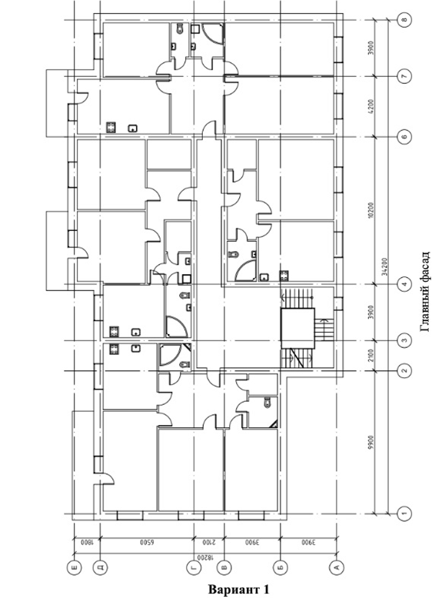

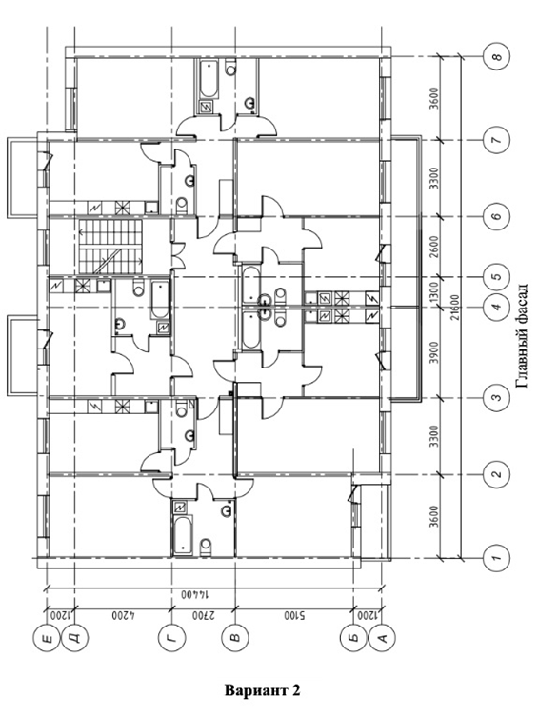

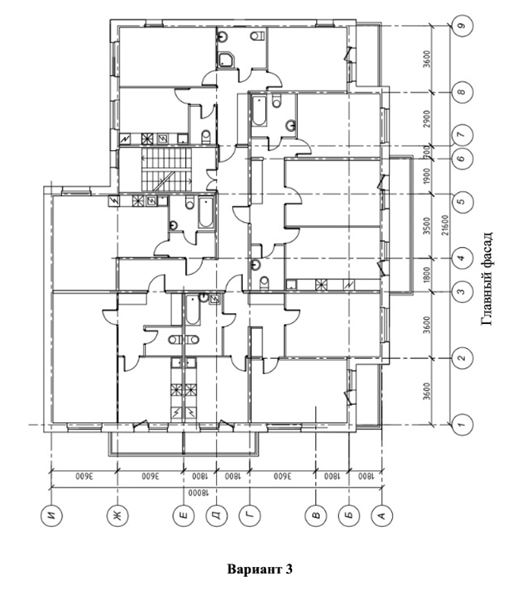

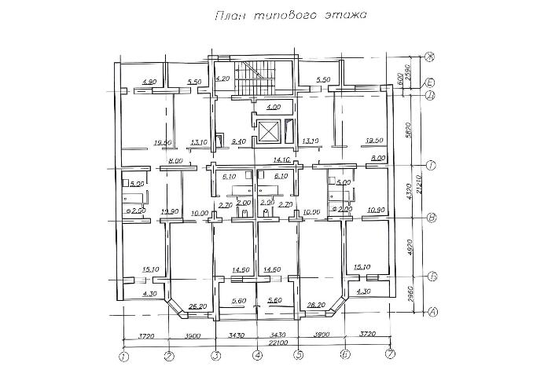
Вариант 4

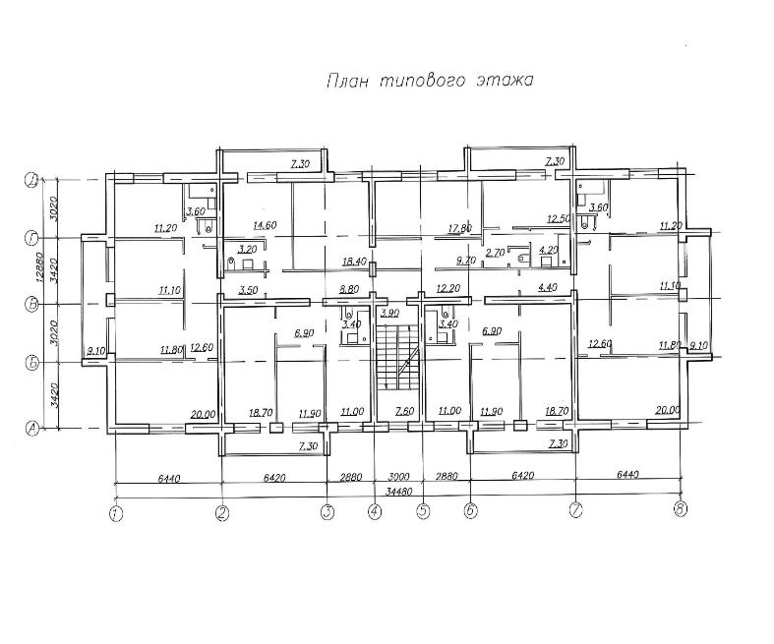

Вариант 5

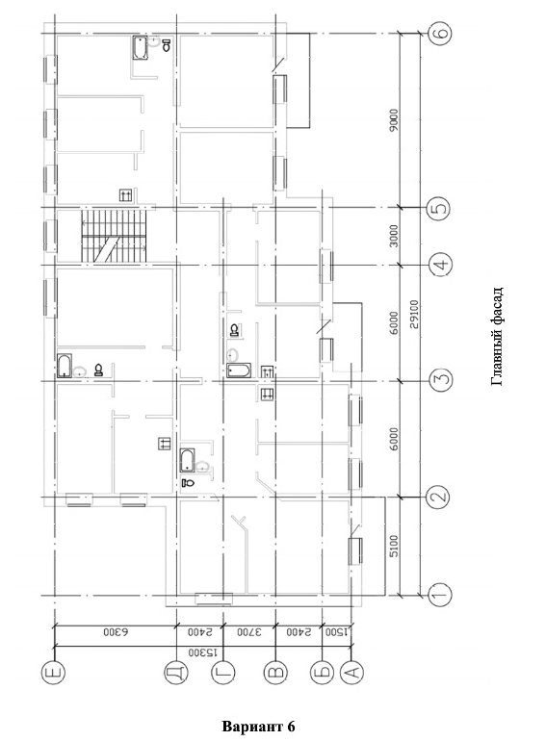

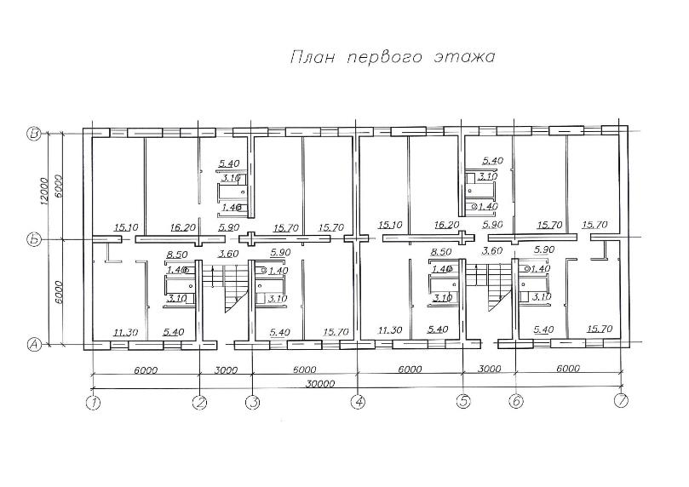

Вариант 7

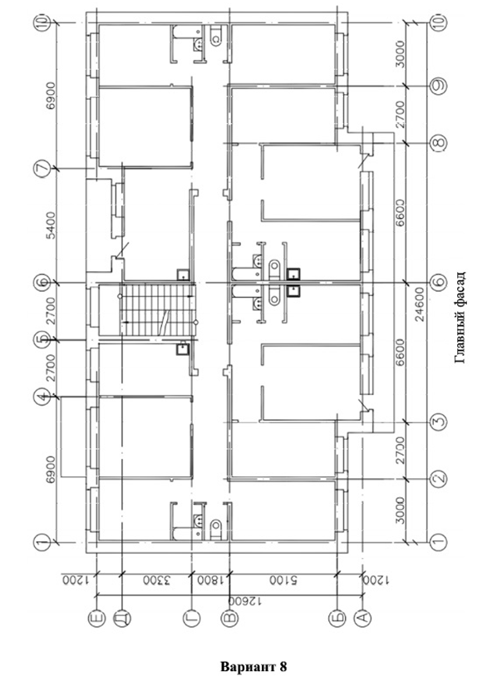

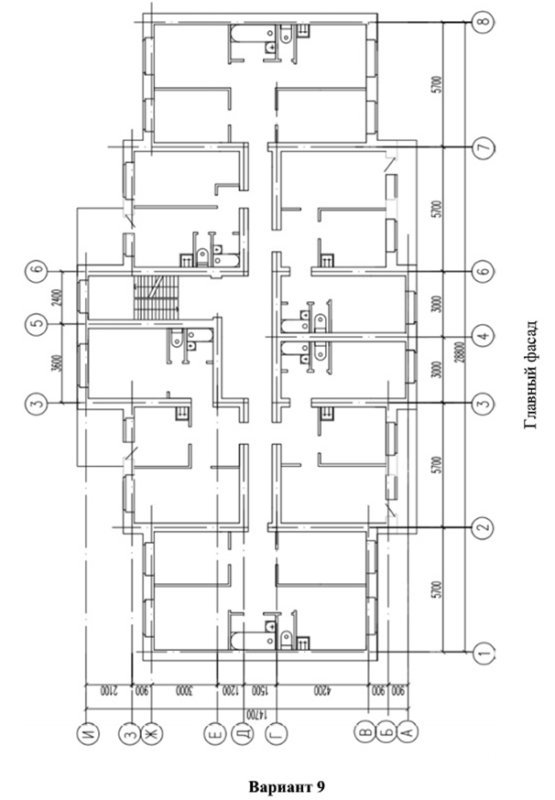

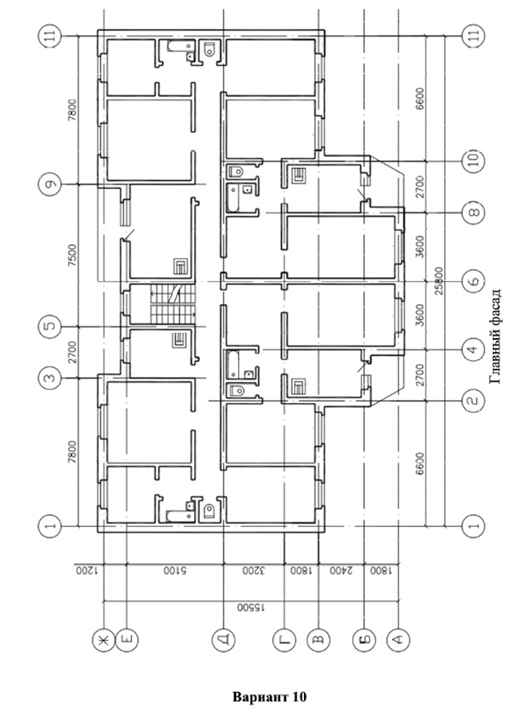

Планы для проектирования системы вентиляции и кондиционирования воздуха. Количество этажей -1.

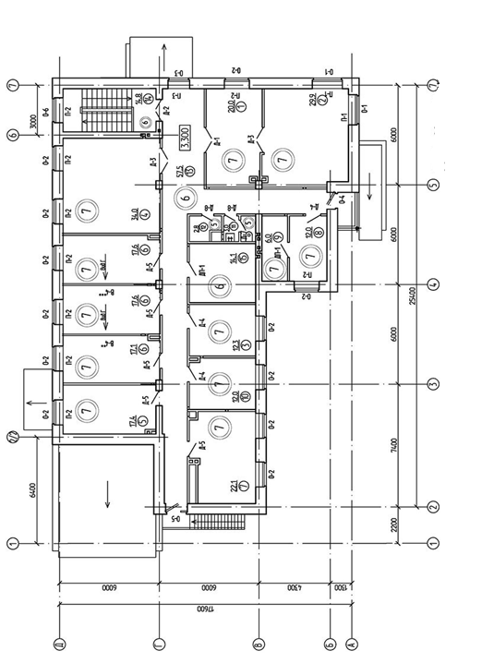

Вариант 1

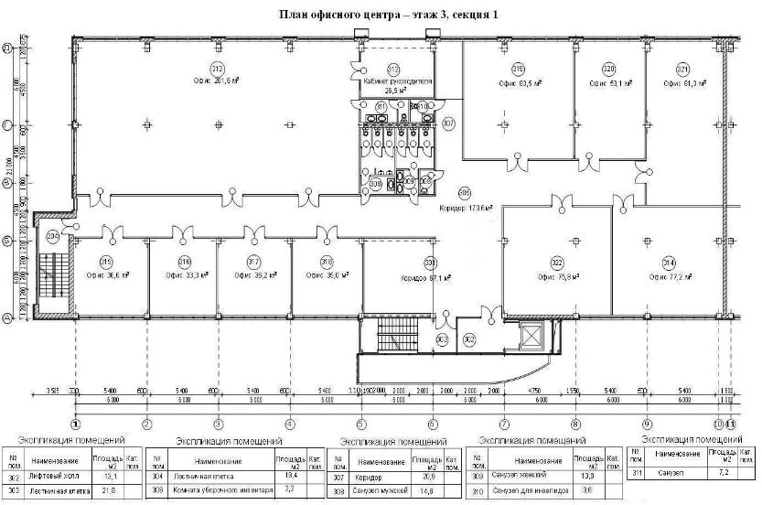

Вариант 2

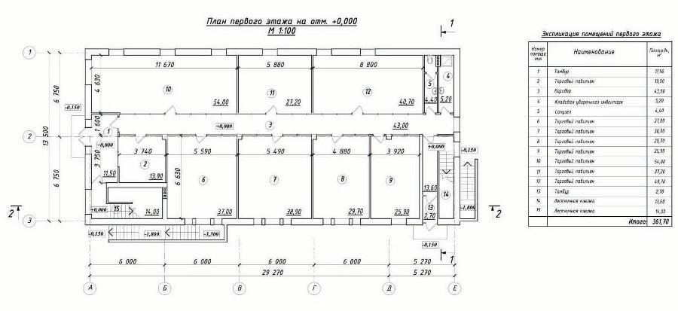

Вариант 3
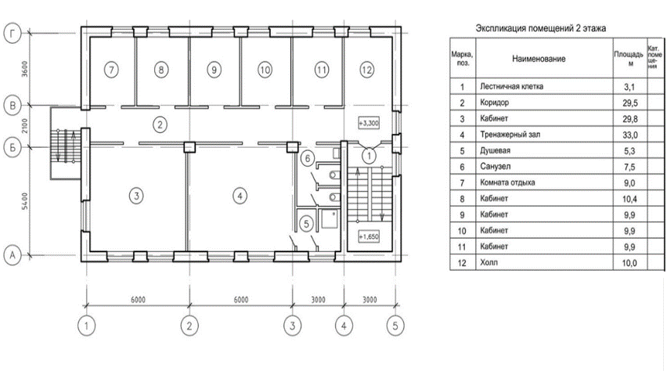

Вариант 4

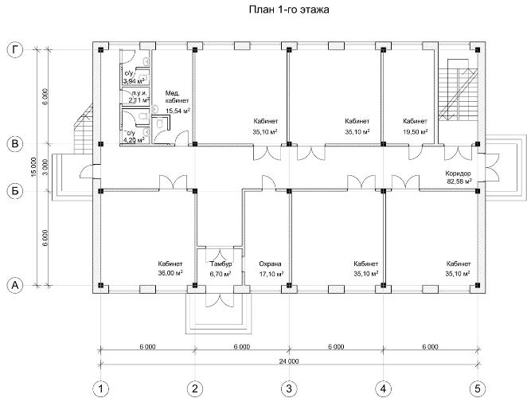

Вариант 5

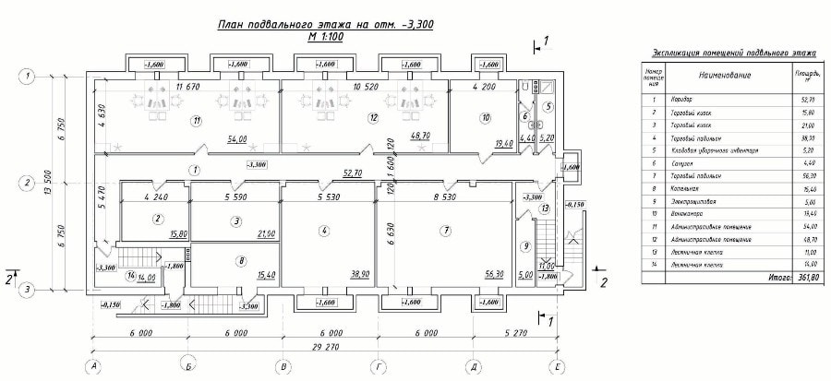

Вариант 6

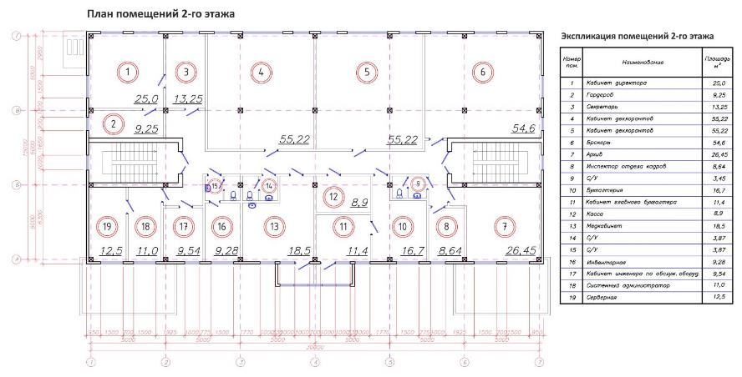

Вариант 7

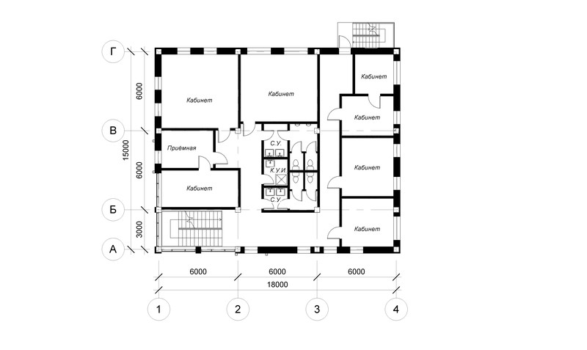

Вариант 8

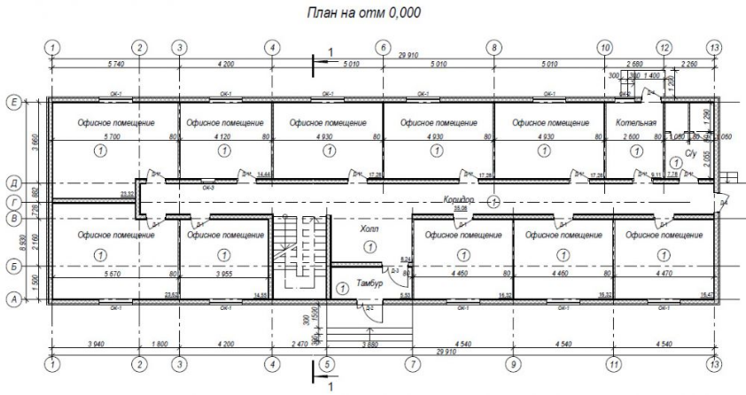

Вариант 9

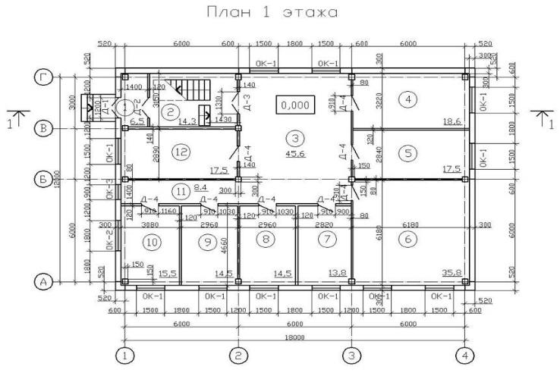

Вариант 10

Задание по УП03.02 для выполнения теплотехнического расчета с помощью компьютерных программ
Определить коэффициенты теплопередачи наружных ограждений жилого здания для г.Ставрополя
В-1
Конструкция перекрытия над подвалом:

1. Железобетонная плита: δ₁= 0,22 м; γ₁= 2500 кг/м³;
2. Гравий керамзитовый δ₂ - ?, γ₂= 400 кг/м³;
3. Цементно-песчаный раствор δ₃ =0,05 м, γ₃= 1800кг/м³;
4. Рубероид δ₄ =0,0015м, γ₄= 600 кг/м³;
5. Сосна и ель вдоль волокон δ₅ = 0,025м, γ₅= 500 кг/м³;

Конструкция стены:

1. Листы гипсовые обшивочные: δ₁= 0.01 м; γ₁= 800 кг/м³;
2. Сложный раствор δ₂ =0,02 м, γ₂= 1700кг/м³;
3. Силикатный кирпич: δ₃ = 0.38 м, γ₃= 1800 кг/м³;
4. Пенополистирол δ₄ - ?, γ₄= 40 кг/м³;
5. Цементно-песчаный раствор δ₅ =0,03 м, γ₅= 1800кг/м³;

Конструкция чердачного перекрытия:

1.Железобетонная плита: δ₁= 0,22 м; γ₁= 2500кг/м³;
2. Цементно-песчаный раствор δ₂ =0,05 м, γ₂= 1800кг/м³;
3. Гравий керамзитовый δ₃ -? м, γ₃= 200кг/м³;
4. Рубероид δ₄ =0,0015м, γ₄= 600 кг/м³;
5. Цементно-песчаный раствор δ₅ =0,05 м, γ₅= 1800кг/м³;

Задание по УП03.02 для выполнения теплотехнического расчета с помощью компьютерных программ
Определить коэффициенты теплопередачи наружных ограждений жилого здания для г. Ставрополя
В-2
Конструкция перекрытия над подвалом:

1.Железобетонная плита: δ₁= 0,22 м; γ₁= 2500 кг/м³;
2. Гравий керамзитовый δ₂ - ?, γ₂= 400 кг/м³;
3.Цементно-песчаный раствор δ₃ =0,05 м, γ₃= 1800кг/м³;
4. Рубероид δ₄ =0,0015м, γ₄= 600 кг/м³;
5. Линолеум на теплоизолирующей основе δ₅ = 0,003м, γ₅= 1800 кг/м³;

Конструкция стены:

1.Листы гипсовые обшивочные: δ₁= 0.01 м; γ₁= 800 кг/м³;
2.Сложный раствор δ₂ =0,02 м, γ₂= 1700кг/м³;
3.Керамический кирпич: δ₃ = 0.38 м, γ₃= 1400 кг/м³;
4.Пенополистирол δ₄ - ?, γ₄= 35 кг/м³;
5.Цементно-песчаный раствор δ₅ =0,03 м, γ₅= 1800кг/м³;

Конструкция чердачного перекрытия:

1.Железобетонная плита: δ₁= 0,22 м; γ₁= 2500кг/м³;
2. Цементно-песчаный раствор δ₂ =0,05 м, γ₂= 1800кг/м³;
3. Полистиролбетон δ₃ -? м, γ₃= 400кг/м³;
4. Цементно-песчаный раствор δ₄ =0,05 м, γ₄= 1800кг/м³;

Задание по УП03.02 для выполнения теплотехнического расчета с помощью компьютерных программ

Определить коэффициенты теплопередачи наружных ограждений жилого здания для г. Краснодара

В-3

Конструкция перекрытия над подвалом:

1. Железобетонная плита: δ₁= 0,22 м; γ₁= 2500 кг/м³;
2. Цементно-песчаный раствор δ₂ =0,05 м, γ₂= 1800кг/м³;
3. Плиты из пенопласта δ₃ - ?, γ₃= 100 кг/м³;
4. Цементно-песчаный раствор δ₄ =0,05 м, γ₄= 1800кг/м³;
5. Рубероид δ₅ =0,0015м, γ₅= 600 кг/м³;
6. Линолеум на теплоизолирующей основе δ₆ = 0,003м, γ₆= 1800 кг/м³;

Конструкция стены:

1. Сложный раствор δ₁ =0,02 м, γ₁= 1700кг/м³;
2. Керамический кирпич: δ₂ = 0.38 м, γ₂= 1400 кг/м³;
3. Пенополистирол δ₃ - ?, γ₃= 28 кг/м³;
4. Цементно-песчаный раствор δ₄ =0,03 м, γ₄= 1800кг/м³;

Конструкция чердачного перекрытия:

1.Железобетонная плита: δ₁= 0,22 м; γ₁= 2500кг/м³;
2. Цементно-песчаный раствор δ₂ =0,05 м, γ₂= 1800кг/м³;
3. Полистиролбетон δ₃ -? м, γ₃= 400кг/м³;
4. Цементно-песчаный раствор δ₄ =0,05 м, γ₄= 1800кг/м³;

Задание по УП03.02 для выполнения теплотехнического расчета с помощью компьютерных программ
Определить коэффициенты теплопередачи наружных ограждений жилого здания для г. Ростов – на - Дону
В-4

Конструкция перекрытия над подвалом:

1. Железобетонная плита: δ₁= 0,22 м; γ₁= 2500 кг/м³;
2. Гравий керамзитовый δ₂ - ?, γ₂= 400 кг/м³;
3. Цементно-песчаный раствор δ₃ =0,05 м, γ₃= 1800кг/м³;
4. Рубероид δ₄ =0,0015м, γ₄= 600 кг/м³;
5. Сосна и ель вдоль волокон δ₅ = 0,025м, γ₅= 500 кг/м³;

Конструкция стены:

1.Листы гипсовые обшивочные: δ₁= 0.01 м; γ₁= 800 кг/м³;
2.Сложный раствор δ₂ =0,02 м, γ₂= 1700кг/м³;
3.Силикатный кирпич: δ₃ = 0.38 м, γ₃= 1800 кг/м³;
4.Пенополистирол δ₄ - ?, γ₄= 40 кг/м³;
5. Цементно-песчаный раствор δ₅ =0,03 м, γ₅= 1800кг/м³;

Конструкция чердачного перекрытия:

1.Железобетонная плита: δ₁= 0,22 м; γ₁= 2500кг/м³;
2. Цементно-песчаный раствор δ₂ =0,05 м, γ₂= 1800кг/м³;
3. Гравий керамзитовый δ₃ -? м, γ₃= 200кг/м³;
4. Рубероид δ₄ =0,0015м, γ₄= 600 кг/м³;
5. Цементно-песчаный раствор δ₅ =0,05 м, γ₅= 1800кг/м³;

Задание по УП03.02 для выполнения теплотехнического расчета с помощью компьютерных программ

Определить коэффициенты теплопередачи наружных ограждений жилого здания для г.Ставрополя

В-5

Конструкция перекрытия над подвалом:

1. Железобетонная плита: δ₁= 0,22 м; γ₁= 2500 кг/м³;
2. Керамзитобетон на кварцевом песке δ₂ - ?, γ₂= 800 кг/м³;
3. Цементно-песчаный раствор δ₃ =0,05 м, γ₃= 1800кг/м³;
4. Рубероид δ₄ =0,0015м, γ₄= 600 кг/м³;
5. Сосна и ель вдоль волокон δ₅ = 0,025м, γ₅= 500 кг/м³;

Конструкция стены:

1. Листы гипсовые обшивочные: δ₁= 0.01 м; γ₁= 800 кг/м³;
2. Полистиролбетон δ₂ - ?, γ₂= 400 кг/м³;
3. Цементно-песчаный раствор δ₃ =0,03 м, γ₃= 1800кг/м³;
4. Отделочные алюминиевые листы δ₄ = 0.0015м, γ₄= 2600 кг/м³;

Конструкция чердачного перекрытия:

1.Железобетонная плита: δ₁= 0,22 м; γ₁= 2500кг/м³;
2. Цементно-песчаный раствор δ₂ =0,05 м, γ₂= 1800кг/м³;
3. Плиты полужесткие минераловатные δ₃ -? м, γ₃= 350кг/м³;
4. Рубероид δ₄ =0,0015м, γ₄= 600 кг/м³;
5. Цементно-песчаный раствор δ₅ =0,05 м, γ₅= 1800кг/м³;

Задание по УП03.02 для выполнения теплотехнического расчета с помощью компьютерных программ
Определить коэффициенты теплопередачи наружных ограждений жилого здания в г. Волгограде

В-6
Конструкция перекрытия над подвалом:

1. Железобетонная плита: δ₁= 0,22 м; γ₁= 2500 кг/м³;
2. Гравий керамзитовый δ₂ - ?, γ₂= 400 кг/м³;
3. Цементно-песчаный раствор δ₃ =0,05 м, γ₃= 1800кг/м³;
4. Рубероид δ₄ =0,0015м, γ₄= 600 кг/м³;
5. Сосна и ель вдоль волокон δ₅ = 0,025м, γ₅= 500 кг/м³;

Конструкция стены:

1.Листы гипсовые обшивочные: δ₁= 0.01 м; γ₁= 800 кг/м³;
2.Сложный раствор δ₂ =0,02 м, γ₂= 1700кг/м³;
3.Силикатный кирпич: δ₃ = 0.38 м, γ₃= 1800 кг/м³;
4.Пенополистирол δ₄ - ?, γ₄= 40 кг/м³;
5. Цементно-песчаный раствор δ₅ =0,03 м, γ₅= 1800кг/м³;

Конструкция чердачного перекрытия:

1. Железобетонная плита: δ₁= 0,22 м; γ₁= 2500кг/м³;
2. Цементно-песчаный раствор δ₂ =0,05 м, γ₂= 1800кг/м³;
3. Гравий керамзитовый δ₃ -? м, γ₃= 200кг/м³;
4. Рубероид δ₄ =0,0015м, γ₄= 600 кг/м³;
5. Цементно-песчаный раствор δ₅ =0,05 м, γ₅= 1800кг/м³;

Задание по УП03.02 для выполнения теплотехнического расчета с помощью компьютерных программ

Определить коэффициенты теплопередачи наружных ограждений жилого здания для г. Кисловодска

В-7

Конструкция перекрытия над подвалом:
1. Железобетонная плита: δ₁= 0,22 м; γ₁= 2500 кг/м³;
2. Гравий керамзитовый δ₂ - ?, γ₂= 400 кг/м³;
3. Цементно-песчаный раствор δ₃ =0,05 м, γ₃= 1800кг/м³;
4. Рубероид δ₄ =0,0015м, γ₄= 600 кг/м³;
5. Сосна и ель вдоль волокон δ₅ = 0,025м, γ₅= 500 кг/м³;

Конструкция стены:

1.Листы гипсовые обшивочные: δ₁= 0.01 м; γ₁= 800 кг/м³;
2.Сложный раствор δ₂ =0,02 м, γ₂= 1700кг/м³;
3. Силикатный кирпич: δ₃ = 0.38 м, γ₃= 1800 кг/м³;
4.Пенополистирол δ₄ - ?, γ₄= 40 кг/м³;
5. Цементно-песчаный раствор δ₅ =0,03 м, γ₅= 1800кг/м³;

Конструкция чердачного перекрытия:

1.Железобетонная плита: δ₁= 0,22 м; γ₁= 2500кг/м³;
2. Цементно-песчаный раствор δ₂ =0,05 м, γ₂= 1800кг/м³;
3. Гравий керамзитовый δ₃ -? м, γ₃= 200кг/м³;
4. Рубероид δ₄ =0,0015м, γ₄= 600 кг/м³;
5. Цементно-песчаный раствор δ₅ =0,05 м, γ₅= 1800кг/м³;

Задание по УП03.02 для выполнения теплотехнического расчета с помощью компьютерных программ

Определить коэффициенты теплопередачи наружных ограждений жилого здания для г. Астрахань

В-8
Конструкция перекрытия над подвалом:

1.Железобетонная плита: δ₁= 0,22 м; γ₁= 2500 кг/м³;
2. Гравий керамзитовый δ₂ - ?, γ₂= 400 кг/м³;
3.Цементно-песчаный раствор δ₃ =0,05 м, γ₃= 1800кг/м³;
4. Рубероид δ₄ =0,0015м, γ₄= 600 кг/м³;
5. Линолеум на теплоизолирующей основе δ₅ = 0,003м, γ₅= 1800 кг/м³;

Конструкция стены:

1.Листы гипсовые обшивочные: δ₁= 0.01 м; γ₁= 800 кг/м³;
2. Сложный раствор δ₂ =0,02 м, γ₂= 1700кг/м³;
3.Керамический кирпич: δ₃ = 0.38 м, γ₃= 1400 кг/м³;
4.Пенополистирол δ₄ - ?, γ₄= 35 кг/м³;
5.Цементно-песчаный раствор δ₅ =0,03 м, γ₅= 1800кг/м³;

Конструкция чердачного перекрытия:

1.Железобетонная плита: δ₁= 0,22 м; γ₁= 2500кг/м³;
2. Цементно-песчаный раствор δ₂ =0,05 м, γ₂= 1800кг/м³;
3. Полистиролбетон δ₃ -? м, γ₃= 400кг/м³;
4. Цементно-песчаный раствор δ₄ =0,05 м, γ₄= 1800кг/м³;

Задание по УП03.02 для выполнения теплотехнического расчета с помощью компьютерных программ

Определить коэффициенты теплопередачи наружных ограждений жилого здания для г. Волгограде
В-9
Конструкция перекрытия над подвалом:

1. Железобетонная плита: δ₁= 0,22 м; γ₁= 2500 кг/м³;
2. Цементно-песчаный раствор δ₂ =0,05 м, γ₂= 1800кг/м³;
3. Плиты из пенопласта δ₃ - ?, γ₃= 100 кг/м³;
4. Цементно-песчаный раствор δ₄ =0,05 м, γ₄= 1800кг/м³;
5. Рубероид δ₅ =0,0015м, γ₅= 600 кг/м³;
6. Линолеум на теплоизолирующей основе δ₆ = 0,003м, γ₆= 1800 кг/м³;

Конструкция стены:

1.Сложный раствор δ₁ =0,02 м, γ₁= 1700кг/м³;
2.Керамический кирпич: δ₂ = 0.38 м, γ₂= 1400 кг/м³;
3.Пенополистирол δ₃ - ?, γ₃= 28 кг/м³;
4.Цементно-песчаный раствор δ₄ =0,03 м, γ₄= 1800кг/м³;
Конструкция чердачного перекрытия:

1.Железобетонная плита: δ₁= 0,22 м; γ₁= 2500кг/м³;
2. Цементно-песчаный раствор δ₂ =0,05 м, γ₂= 1800кг/м³;
3. Полистиролбетон δ₃ -? м, γ₃= 400кг/м³;
4. Цементно-песчаный раствор δ₄ =0,05 м, γ₄= 1800кг/м³;

Задание по УП03.02 для выполнения теплотехнического расчета с помощью компьютерных программ
Определить коэффициенты теплопередачи наружных ограждений жилого здания для г. Невинномысска
В-10
Конструкция перекрытия над подвалом:

1. Железобетонная плита: δ₁= 0,22 м; γ₁= 2500 кг/м³;
2. Гравий керамзитовый δ₂ - ?, γ₂= 400 кг/м³;
3. Цементно-песчаный раствор δ₃ =0,05 м, γ₃= 1800кг/м³;
4. Рубероид δ₄ =0,0015м, γ₄= 600 кг/м³;
5. Сосна и ель вдоль волокон δ₅ = 0,025м, γ₅= 500 кг/м³;

Конструкция стены:

1.Листы гипсовые обшивочные: δ₁= 0.01 м; γ₁= 800 кг/м³;
2.Сложный раствор δ₂ =0,02 м, γ₂= 1700кг/м³;
3.Силикатный кирпич: δ₃ = 0.38 м, γ₃= 1800 кг/м³;
4.Пенополистирол δ₄ - ?, γ₄= 40 кг/м³;
5. Цементно-песчаный раствор δ₅ =0,03 м, γ₅= 1800кг/м³;

Конструкция чердачного перекрытия:

1.Железобетонная плита: δ₁= 0,22 м; γ₁= 2500кг/м³;
2. Цементно-песчаный раствор δ₂ =0,05 м, γ₂= 1800кг/м³;
3. Гравий керамзитовый δ₃ -? м, γ₃= 200кг/м³;
4. Рубероид δ₄ =0,0015м, γ₄= 600 кг/м³;
5. Цементно-песчаный раствор δ₅ =0,05 м, γ₅= 1800кг/м³;

4.2. Практические рекомендации по выполнению заданий

Теплотехнический расчет с помощью компьютерных программ

4.2.1. Рассчитать коэффициенты теплопередачи ограждающих конструкций для наружной стены, перекрытия над подвалом и чердачного перекрытия. Расчет выполнить с использованием компьютерной программы «ТеРеМок».
4.2.1 Вычертить план этажа жилого дома в масштабе М1:100 в программе «NanoCAD».
4.2.2. Для одной квартиры рассчитать теплопотери с использованием табличного процессора EXCEL для пяти этажей. Ориентацию главного фасада здания принять на Север.
При выполнении расчетов можно воспользоваться методическими указаниями: «Расчет коэффициентов теплопередачи», «Расчет теплопотерь».

Проектирование элементов систем отопления с помощью компьютерной программы «AutoCAD» на основе замеров с планов здания

4.2.3 Чтение чертежей рабочих проектов марки ОВ. Ознакомление с размещением на планах здания трубопроводов и отопительно-вентиляционного оборудования.
4.2.4. В помещении кухни на плане типового этажа разместить настенный газовый котел. Вычертить отопительные приборы под окнами. Нанести поквартирную разводку системы отопления для каждой квартиры.
4.2.5. Построить аксонометрическую схему системы отопления для одной квартиры.
Все чертежи оформить в соответствии с ГОСТ 21.602-2016 СПДС Правила выполнения рабочей документации отопления, вентиляции и кондиционирования воздуха. - Режим доступа: https://meganorm.ru/Data2/1/4293749/4293749486.pdf

Проектирование элементов систем вентиляции и кондиционированиявоздуха в программе «NanoCAD» на основе замеров с планов здания
4.2.6 Вычертить план общественного здания в масштабе М1:100 в программе «NanoCAD».
4.2.7. Рассчитать воздухообмен по кратности обмена и подобрать количество вентиляционных решеток. Расчет оформить в табличной форме (приложение 1) Кратность воздухообмена принять согласно приложения 2.
4.2.8. Запроектировать систему вентиляции П1 или В1 на плане здания в одну линию. На плане подвала разместить вентиляционное оборудование: вентилятор, калорифер, фильтр.
4.2.9. Построить аксонометрическую схему системы вентиляции П1 или В1. На схеме указать количество воздуха у каждой вентиляционной решетки.
4.2.10. Вычертить установочную схему вентиляционного оборудования в масштабе М1:50: план и разрез.
Все чертежи оформить в соответствии с ГОСТ 21.602-2016 СПДС Правила выполнения рабочей документации отопления, вентиляции и кондиционирования воздуха. - Режим доступа: https://meganorm.ru/Data2/1/4293749/4293749486.pdf

Расчет систем отопления, вентиляции и кондиционирования воздуха с помощью компьютерных программ

4.2.11. Ознакомиться с общей характеристикой графической программы «Данфосс С.О.» для гидравлического расчета системы отопления, основами обслуживания программы с использованием инструкций.
4.2.12. Выполнить ввод данных: ввод общих данных, ввод данных о помещениях, используя выполненные расчеты теплопотерь помещений. При вводе данных можно воспользоваться окном «Справка».
4.2.13. Подготовить аксонометрическую схему к гидравлическому расчету. Проставить на схеме тепловую назрузку для отопительных приборов. Выявить основное расчетное циркуляционное кольцо, разбить его на участки, проставить длину и тепловую нагрузку на каждом участке. Второстепенные циркуляционные кольца (стояки) также разбить на участки.
4.2.14. Вычертить принципиальную схему системы отопления в программе «Данфосс С.О.» и ввести данные об элементах оборудования.
4.2.14. Выполнить гидравлический расчет. При обнаружении программой ошибок их необходимо исправить и выполнить расчеты еще раз.
4.2.15. Распечатать расчеты и рисунок.
4.2.16. Рассмотреть примеры расчета: с вертикальной разводкой, с горизонтальной разводкой, с поквартирной разводкой. Проанализировать результаты расчеты.
4.1.17. Работа с программой «Vent-Calc 2,0 Loqic» по подбору оборудования систем вентиляции и кондиционирования воздуха. Ознакоммиться с общей характеристикой программы, основами обслуживания программы. Режим доступа: http://regiongaz.info/downloads/SmeSetup2011.exe
4.2.18. Выполнить ввод данных: ввод общих данных, ввод данных о воздухообмене.
4.2.19. Рисование схемы и ввод данных об элементах оборудования.
4.2.20. Выполнить аэродинамического расчета системы вентиляции, используя программу «Vent-Calc 2,0 Loqic». К отчету приложить снимки экрана ПК.

4.2.21.Рассмотреть примеры расчета систем вентиляции и кондиционирования воздуха.
4.2.22. Оформить отчет по учебной практике и подготовить его к сдаче.

Подбор материалов и оборудования для систем отопления, вентиляции и кондиционирования воздуха. Составление спецификации

4.2.23 Выбрать материалы и оборудование для систем отопления, вентиляции и кондиционирования воздуха с учетом технико-экономической целесообразности их применения на производстве.
При выборе вентиляционного оборудования можно воспользоваться каталогами:
Каталог калориферов КО 06.05.10-03. – Режим доступа: https://meganorm.ru/Data2/1/4293852/4293852694.pdf
Руководство по проектированию очистки воздуха о т пыли в системах приточной вентиляции и кондиционирования. – Режим доступа: https://meganorm.ru/Data2/1/4293801/4293801355.pdf
Руководство по подбору радиальных вентиляторов. – Режим доступа:
https://files.stroyinf.ru/Data2/1/4293764/4293764365.pdf
4.2.24 Составить спецификацию материалов и оборудования систем отопления, вентиляции и кондиционирования воздуха. Спецификацию системы отопления составить с использованием выполненного гидравлического расчета в программе «Данфосс С.О.»
Спецификацию оформить в соответствии с ГОСТ 21.110-2013 (ГОСТ 21.110-95) СПДС. Правила выполнения спецификации оборудования, изделий и материалов. - Режим доступа: https://meganorm.ru/Data2/1/4293774/4293774399.pdf
4.2.25 Оформление отчета по практике в соответствии с требованиями учебной программы и сдача отчета.

СПИСОК ИСТОЧНИКОВ И ЛИТЕРАТУРЫ

Нормативно – правовые акты
1. Постановление от 16 февраля 2008 г. № 87 О составе разделов проектной документации и требованиях к их содержанию. - Режим доступа: https://meganorm.ru/Data1/52/52398/index.htm

Нормативно-технические документы
- ГОСТ 21.110-2013 (ГОСТ 21.110-95) СПДС. Правила выполнения спецификации оборудования, изделий и материалов. - Режим доступа: https://meganorm.ru/Data2/1/4293774/4293774399.pdf
- ГОСТ 12.1.005-88 Общие санитарно-гигиенические требования к воздуху рабочей зоны. Режим доступа: https://meganorm.ru/Data/15/1583.pdf
- ГОСТ 21.205-2016 СПДС Условные обозначения элементов санитарно-технических систем. - Режим доступа: https://meganorm.ru/Data2/1/4293750/4293750629.pdf
- ГОСТ 21.602-2016 СПДС Правила выполнения рабочей документации отопления, вентиляции и кондиционирования воздуха. - Режим доступа: https://meganorm.ru/Data2/1/4293749/4293749486.pdf
- ГОСТ 30494-2011 Здания жилые и общественные. Параметры микроклимата в помешениях. - Режим доступа: https://meganorm.ru/Data2/1/4293788/4293788520.pdf
6. СП 50.13330.2012 «СНиП 23-02-2003 Тепловая защита зданий».- Режим доступа: https://meganorm.ru/Data2/1/4293799/4293799306.pdf
7. СП 60.13330.2020 «СНиП 41-01-2003 Отопление, вентиляция и кондиционирование". - Режим доступа: https://meganorm.ru/Data2/1/4293747/4293747632.pdf
8. СП 131.1330.2020 «СНиП 23-09-99 Строительная климатология». Режим доступа: https://meganorm.ru/Data2/1/4293788/4293788790.pdf
9. СП 118.1330.2022 «СНиП 31-06-2009 Общественные здания и сооружения». - Режим доступа: https://meganorm.ru/Data2/1/4293802/4293802586.pdf
10. СП 56.13330.2011 «СНиП 31-03-2001 Производственные здания».- Режим доступа: https://meganorm.ru/Data2/1/4293811/4293811022.pdf
11. СП 41-102-98 Проектирование и монтаж трубопроводов систем отопления с использованием металлополимерных труб. - Режим доступа: [https://meganorm.ru/Data2/1/4294850/4294850990.htm
12. СанПин 2.2.4.548-96 Гигиенические требования к микроклимату производственных помещений. - Режим доступа: https://meganorm.ru/Data2/1/4294851/4294851474.pdf
13.ВСН 353-86 Проектирование и применение воздуховодов из унифицированных деталей . - Режим доступа: https://meganorm.ru/Data2/1/4294853/4294853826.pdf
14. СП 44.1330.2011 «СНиП 2.09.04-87 Административные и бытовые здания». - Режим доступа: https://meganorm.ru/Data2/1/4293811/4293811491.pdf
15. СП 54.13330.2016 Здания жилые многоквартирные. Актуализированная редакция СНиП 31-01-2003. - Режим доступа: https://meganorm.ru/Data2/1/4293750/4293750335.pdf
16. СП 41-108-2004 Поквартирное теплоснабжение жилых зданий с теплогенераторами на газовом топливе. - Режим доступа: https://meganorm.ru/Data2/1/4294813/4294813065.pdf

Печатные издания и электронные издания
Основная литература:
1. Варфоломеев, Ю. М. Отопление и тепловые сети: учебник / Ю.М. Варфоломеев, О.Я. Кокорин. — Изд. испр. — Москва : ИНФРA-М, 2022. — 480 с. — (Среднее профессиональное образование). - ISBN 978-5-16-105141-2. - Текст : электронный. - URL: https://new.znanium.com/catalog/product/1055566
2. Ильина, Т. Н. Кондиционирование воздуха и холодоснабжение: учебное пособие для СПО / Т. Н. Ильина. — Саратов : Профобразование, 2020. — 161 c. — ISBN 978-5-4488-0562-2. — Текст : электронный // Электронно-библиотечная система IPR BOOKS : [сайт]. — URL: http://www.iprbookshop.ru/87914.html
3. Свистунов, В. М. Отопление, вентиляция и кондиционирование воздуха объектов агропромышленного комплекса и жилищно-коммунального хозяйства : учебник для вузов / В. М. Свистунов, Н. К. Пушняков. — 2-е изд. — Санкт-Петербург : Политехника, 2020. — 429 c. — ISBN 978-5-7325-1088-1. — Текст : электронный // Электронно-библиотечная система IPR BOOKS : [сайт]. — URL: https://www.iprbookshop.ru/94832.html— Режим доступа: для авторизир. пользователей
5. Фокин, С.В. Системы отопления, вентиляции и кондиционирования зданий: устройство, монтаж и эксплуатации : учебное пособие / Фокин С.В., Шпортько О.Н. — Москва : КноРус, 2021. — 367 с. — ISBN 978-5-406-08248-5. — URL: https://book.ru/book/939309. — Текст : электронный.
Дополнительная литература:
1. Кудинов, А. А. Отопление гражданского здания : учебное пособие для СПО / А. А. Кудинов, С. К. Зиганшина. — Саратов : Профобразование, 2022. — 82 c. — ISBN 978-5-4488-1393-1. — Текст : электронный // Цифровой образовательный ресурс IPR SMART : [сайт]. — URL: https://www.iprbookshop.ru/116279.html
2.Рымаров, А. Г. Проектирование систем вентиляции и кондиционирования воздуха гражданского здания : учебно-методическое пособие / А. Г. Рымаров, Д. Г. Титков. — Москва : МИСИ-МГСУ, ЭБС АСВ, 2019. — 47 c. — ISBN 978-5-7264-2054-7. — Текст : электронный // Электронно-библиотечная система IPR BOOKS : [сайт]. — URL: https://www.iprbookshop.ru/99743.html — Режим доступа: для авторизир. пользователей
3. Тертичник, Е. И. Расчеты вентиляционных систем : учебное пособие / Е. И. Тертичник. — 3-е изд. — Москва : МИСИ-МГСУ, ЭБС АСВ, 2018. — 88 c. — ISBN 978-5-7264-1816-2. — Текст : электронный // Электронно-библиотечная система IPR BOOKS : [сайт]. — URL: http://www.iprbookshop.ru/75301.html. — Режим доступа: для авторизир. Пользователей
4.Фокин, С.В. Системы отопления, вентиляции и кондиционирования зданий: устройство, монтаж и эксплуатации: учебное пособие / Фокин С.В., Шпортько О.Н. — Москва : КноРус, 2021. — 367 с. — ISBN 978-5-406-08248-5. — URL: https://book.ru/book/939309
5. Щукина, Т. В. Системы и оборудование для создания микроклимата в помещениях : учебное пособие для СПО / Т. В. Щукина ; под редакцией В. И. Щербакова. — Саратов : Профобразование, 2019. — 132 c. — ISBN 978-5-4488-0436-6. — Текст : электронный // Электронно-библиотечная система IPR BOOKS : [сайт]. — URL: http://www.iprbookshop.ru/87089.html

Интернет – ресурсы (дополнительные, не входящие в электронную информационно-образовательную среду техникума):
1. Иформационная система Меганорм. [Электронный ресурс]. Режим доступа:
meganorm.ru ›Строительная база.
2. Справочник проектировщика ч.1 Отопление.- М.: Стройиздат, 1990.-344с
3. TEPLOOV. Программный комплекс для расчета систем отопления, холодоснабжения, вентиляции. [Электронный ресурс]. Режим доступа:http://www.proteploov.ru/

Приложение 1
Таблица 1- Расчетная температура и кратность обмена
воздуха в помещениях зданий административных и
проектных организаций
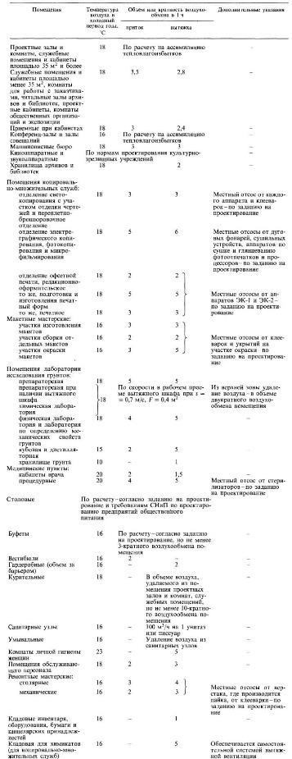

- Таблица кратности воздухообмена в жилых зданиях
  - по СНиП 2.08.01-89* ( с изм.№1-4)
  - по ГОСТ 30494-96.
- Таблица кратности в в медицинских организациях
  - по СП 158.13330.2014
  - по Инструктивно-методическим указаниям по организации воздухообмена в палатных отделениях и операционных блоках больниц и ДБН В.2.2-10-2001
  - в в вивариях и ветеренарных больницах по методическим указаниям и ДБН В.2.2-10-2001
  - в санитарно-эпидемиологических станциях по методическим указаниям и ДБН В.2.2-10-2001
  - в санитарно-курортных учреждениях по ДБН В.2.2-10-2001
- Таблица кратности в учебных заведениях
  - в детских дошкольных огранизациях по СанПиН 2.4.1.3049-13
  - в школах по СП118.13330.2022
  - в профессионально-технических учебных заведениях по СНиП 2.04.05-86
  - в высших учебных заведениях по СП118.13330.2022
- Таблица кратности воздухообмена в административных помещениях
  - по СП 44.13330.2011
  - и проектных организаций по Павлову
  - бытового обслуживания населения СП118.13330.2022
- Таблица кратности воздухообмена в банке
  - по ВНП 001-95
  - по МГСН 4.10-97
- Таблица кратности воздухообмена в библиотеках по СП118.13330.2022
- Таблица кратности воздухообмена в заведениях питания по СП118.13330.2022
- Таблица кратности воздухообмена в кинотеатрах и клубах
  - в кинотеатре по СП118.13330.2022
- Таблица кратности воздухообмена на почте по ВСН 333-93
- Таблица кратности воздухообмена в зданиях суда по СНиП II-84-78.
- Таблица кратности воздухообмена зданий торговли
  - в помещениях магазинов по СП118.13330.2022
- Таблица кратности воздухообмена предприятий кондитерской промышленности по ВНТП 21-92
- Таблица кратности воздухообмена в молочной промышленности по ВСТП 6.01-92

Приложение 2

Таблица 2- Расчет воздухообмена по нормам кратности, подбор воздухораспределителей

№  п/п | Наименование  помещения | Объем,  V, м³ | Кратность, n |  | Объем воздуха,L, м³/ч |  | Номер установки |  | Площадь живого сечения решетки, F, м² |  | Количество решеток
№  п/п | Наименование  помещения | Объем,  V, м³ | Приток  (+) | Вытяжка  (-) | Приток  (+) | Вытяжка  (-) | Приточ  ной | Вытяж  ной | Приточ  ной | Вытяж  ной | Приточ  ных | Вытяж  ных
1 | 2 | 3 | 4 | 5 | 6 | 7 | 8 | 9 | 10 | 11 | 12 | 13

Под кратностью обмена принимают отношение объема вентиляционного воздуха к кубатуре помещения, при этом знак кратности (+) означает кратность обмена при притоке воздуха, а знак (-) – при вытяжке.
Объем воздуха (Таблица 2, графа 6,7) определяется по формуле:

L= ±n V, (1)
где n – кратность обмена (Таблица 2, графа 4,5), принимаемая в зависимости от назначения помещения ( приложение 1);
V – объем помещения, м³.
Помещения административного и общего назначения с кратностью обмена до 2 могут обслуживаться системами вентиляции с естественным побуждением.
Площадь живого сечения воздухозаборной решетки (Таблица 2, графа 10,11) определяется по формуле:
(2)
где v – скорость воздуха на ответвлениях воздуховодов, принимается от 2 до 5
м/сек.
Количество вентиляционных решеток (графа 12, 13) определяется по формуле:
(3)
Fр – площадь живого сечения решетки , принимается по каталожным данным (таблица 3).

Таблица 3- Решетки щелевые регулируемые типа «Р». Серия 1.494 – 10. (ТУ 36-1516-84E)

Схема | Обозначение | Кол-во решеток | Размер окна в воз-де | С  (мм) | Масса  (кг) | Живое  Сечение, Fр  (кв. м) | Расход  Воздуха  при V=1  ( м³/ч )
I | Р 150 | 1 | 150х150 | 190 | 0.41 | 0.0148 | 53.28
I | Р 200 | 1 | 200х200 | 242 | 0.64 | 0.0264 | 95.04
II | Р150 | 2 | 340х150 | 190 | 0.82 | 0.0296 | 106.56
II | Р200 | 2 | 440х200 | 242 | 1.28 | 0.0528 | 190.08
IIa | Р150 | 2 | 150х340 | 190 | 0.82 | 0.0296 | 106.56
IIa | Р200 | 2 | 200х440 | 242 | 1.28 | 0.0528 | 190.08
III | Р150 | 3 | 530х150 | 190 | 1.23 | 0.0444 | 159.84
III | Р200 | 3 | 680х200 | 242 | 1.92 | 0.0792 | 285.12
IV | Р300 | 4 | 340х340 | 190 | 1.84 | 0.0592 | 213.12
IV | Р400 | 4 | 440х440 | 242 | 2.56 | 0.1056 | 380.16

Приложение 3

МИНИСТЕРСТВО ОБРАЗОВАНИЯ СТАВРОПОЛЬСКОГО КРАЯ
Государственное бюджетное профессиональное образовательное учреждение
«Ставропольский строительный техникум»

Комиссия профессиональных
циклов по сантехнике и газоснабжению

О Т Ч Ё Т

ПО УЧЕБНОЙ ПРАКТИКЕ УП. 03.02

профессионального модуля
ПМ.03 Участие в проектировании систем водоснабжения, водоотведения, отопления, вентиляции и кондиционирования воздуха

Специальность 08.02.07 Монтаж и эксплуатация внутренних сантехнических устройств, кондиционирования воздуха и вентиляции

Обучающегося (ейся) ___________________________________________
подпись

Курса ___ учебной группы ____________

Период практики с «____» ___ 2023 г. по «____» ___2023 г.

ГБПОУ ССТ________________________
Наименование организации, предприятия

Руководитель практической подготовки _______________/______________ /
подпись фамилия, инициалы

Оценка _____________ « ___» _____________ 2023

Ставрополь, 2023 г.
Приложение 4
АТТЕСТАЦИОННЫЙ ЛИСТ ПО ПРАКТИКЕ УП.03.02
____________________________________________________________
(ФИО обучающегося в именительном падеже)
обучающийся(аяся) на ____курсе по специальности СПО 08.02.07.Монтаж и эксплуатация внутренних сантехнических устройств, кондиционирования воздуха и вентиляции, прошел(ла) учебную практику по профессиональному модулю: ПМ 03 «Участие в проектировании систем водоснабжения и водоотведения, отопления, вентиляции и кондиционирования воздуха» в организации ГБПОУ ССТ
с._______2023 г. по ______2023 г. в объеме 72 час.

Виды и качество выполненных работ
Виды и объем работ, выполненных обучающимися на учебной практике | Требования к практическому опыту (умениям) (ПО, У) | Качество выполнения работ в соответствии с технологией и (или) требованиями организации, в которой проходила практика | Отметка об уровне освоения компетенций  (освоена/  не освоена)
1 | 2 | 4 | 5
Проектирование элементов систем отопления с помощью компьютерной программы «AutoCAD» на основе замеров с планов здания -  6 часов | ПО 1. Проектирования систем водоснабжения и водоотведения, отопления, вентиляции и кондиционирования воздуха  У1. Читать архитектурно-строительные и специальные чертежи;  У2. Вычерчивать оборудование, трубопроводы и воздуховоды на планах этажей.  У3. Моделировать и вычерчивать аксонометрические схемы;  У4. Моделировать и вычерчивать фрагменты планов, элементы систем на основании расчетов при помощи компьютерной графики;  У5. Конструировать и выполнять фрагменты специальных чертежей при помощи персональных компьютеров | Работы выполнены в полном объеме | Освоены
Проектирование элементов систем вентиляции и кондиционирования воздуха в программе «AutoCAD» на основе замеров с планов здания -  12часов |  | Работы выполнены в полном объеме | Освоены
Выполнение теплотехнического расчета с помощью компьютерных программ -  12 часов | ПО 2. Выполнения инженерных расчетов систем водоснабжения и водоотведения, отопления, вентиляции и кондиционирования воздуха  У6 . Пользоваться нормативно - справочной информации для расчета систем водоснабжения и водоотведения, отопления, вентиляции и кондиционирование воздуха;  У7 . Выполнять расчет систем и подбор оборудования с использованием вычислительной техники и персональных компьютеров | Работы выполнены в полном объеме | Освоены
Выполнение расчетов систем отопления, вентиляции и кондиционирования воздуха с помощью компьютерных программ-  24 часов |  | Работы выполнены в полном объеме | Освоены
Подбор материалов и оборудования для систем отопления, вентиляции и кондиционирования воздуха. Составление спецификации-  18 часов | ПО 3. Составления спецификаций материалов и оборудования систем водоснабжения и водоотведения, отопления, вентиляции и кондиционирования воздуха  У8. Подбирать материалы и оборудование  У9. Использовать различные информационные источники при подборе новых материалов и оборудования | Работы выполнены в полном объеме | Освоены
Общий объем выполненных работ - 72

Оценка по практике (прописью)………………………

«___»________________2023г.

Подпись руководителя практической подготовки

______________________ /____________________, преподаватель/

Приложение 5
Характеристика на обучающегося по освоению общих компетенций в период прохождения учебной практики (практики по профилю специальности)

ФИО студента практиканта: _____________________________________________________
Период прохождения практики: __________________________________________________
Общие компетенции сформированные студентом:
ОК1. Выбирать способы решения задач профессиональной деятельности, применительно к различным контекстам.
ОК2. Осуществлять поиск, анализ и интерпретацию информации, необходимой для выполнения задач профессиональной деятельности.
ОК3. Планировать и реализовывать собственное профессиональное и личностное развитие.
ОК4. Работать в коллективе и команде, эффективно взаимодействовать с коллегами, руководством, клиентами.
ОК5. Осуществлять устную и письменную коммуникацию на государственном языке с учетом особенностей социального и культурного контекста.
ОК6. Проявлять гражданско-патриотическую позицию, демонстрировать осознанное поведение на основе традиционных общечеловеческих ценностей.
ОК7. Содействовать сохранению окружающей среды, ресурсосбережению, эффективно действовать в чрезвычайных ситуациях.
ОК8. Использовать средства физической культуры для сохранения и укрепления здоровья в процессе профессиональной деятельности и поддержания необходимого уровня физической подготовленности.
ОК9. Использовать информационные технологии в профессиональной деятельности.
ОК10. Пользоваться профессиональной документацией на государственном и иностранных языках.
ОК11. Использовать знания по финансовой грамотности, планировать предпринимательскую деятельность в профессиональной сфере.

Заключение по итогам практики: В период учебной практики овладел практическими навыками по проектированию элементов систем отопления, вентиляции и кондиционирования воздуха с помощью компьютерной программы «AutoCAD» на основе замеров с планов здания.
Приобрел практический опыт по использованию профессиональных программ при выполнении теплотехнического расчета систем отопления, вентиляции и кондиционирования воздуха показал умения использовать новые материалы и оборудование из различных информационных источников для составления спецификаций материалов и оборудования систем отопления, вентиляции и кондиционирования воздуха; сформированы профессиональные компетенции.

«___»________________2023 г.

Руководитель практики от техникума ________________ /______________ преподаватель/
Подпись ФИО

Приложение 6
СОДЕРЖАНИЕ
Стр.

1. Выполнение теплотехнического расчета с помощью
компьютерных программ………………………………………………….
1.1 Расчет коэффициентов теплопередачи ограждающих конструкций…….
1.2. Расчет теплопотерь………………………………………………………….

- Проектирование элементов системы отопления в программе «AutoCAD» на основе замеров с планов здания
2.1 Проектирование элементов системы отопления в программе
«AutoCAD» на основе замеров с планов здания………………………
2.2 Вычерчивание схем системы отопления……………………………………

3. Проектирование элементов системы вентиляции
и кондиционирования в программе «AutoCAD» на основе
замеров с планов здания………………………………………………………..
3.1 Проектирование элементов системы вентиляции и кондиционирования
в программе «AutoCAD» на основе замеров с планов здания…………………………..
3.2 Вычерчивание схем систем вентиляции и кондиционирования воздуха………………
3.3 Вычерчивание установочных схем оборудования……………………………………..

4. Выполнение расчетов систем отопления, вентиляции и кондиционирования воздуха с помощью компьютерных программ
4.1 Работа с графической программой для проектирования оборудования
центрального и подпольного отопления «Данфосс С.О.» . Выполнение ввода
данных: ввод общих данных, ввод данных о помещениях. Рисование схемы и
ввод данных об элементах оборудования. Выполнение гидравлического расчета и настройки терморегулятора……………………………………………………………………..
4.2 Работа с программой «Vent-Calc 2,0 Loqic» по подбору оборудования систем вентиляции и кондиционирования воздуха. Выполнение ввода данных: ввод общих
данных, ввод данных о воздухообмене. Рисование схемы и ввод данных об
элементах оборудования. Выполнение аэродинамического расчета системы
вентиляции………………………………………………………………………………………

- Подбор материалов и оборудования для систем отопления,
вентиляции и кондиционирования воздуха. Составление
спецификации…………………………………………………………………….
5.1 Выбор материалов и оборудования для систем отопления., вентиляции и КВ
с учетом технико-экономической целесообразности их применения на производстве….
5.2 Составление спецификации материалов и оборудования систем отопления,
вентиляции и кондиционирования воздуха…………………………………………………

